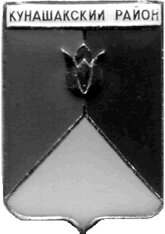
СОБРАНИЕ ДЕПУТАТОВ
КУНАШАКСКОГО МУНИЦИПАЛЬНОГО РАЙОНА
ЧЕЛЯБИНСКОЙ ОБЛАСТИ

РЕШЕНИЕ
3 заседание

от «22» марта 2022 г. № 18

О внесении изменений и дополнений
в План приватизации имущества
Кунашакского муниципального района
на 2022 год

Руководствуясь Федеральным законом «Об общих принципах организации местного самоуправления в Российской Федерации» от 06.10.2003 года №131-ФЗ, Уставом Кунашакского муниципального района, Положением о порядке и условиях приватизации муниципального имущества Кунашакского муниципального района от 27.03.2013 года № 26, Собрание депутатов Кунашакского муниципального района
РЕШАЕТ:
1. Внести изменения и дополнения в План приватизации имущества Кунашакского муниципального района на 2022 год, согласно приложению.
2. Настоящее решение вступает в силу со дня подписания и подлежит опубликованию в средствах массовой информации.
3. Контроль исполнения решения возложить на постоянную комиссию по бюджету, налогам и предпринимательству Собрания депутатов.

Председатель
Собрания депутатов Н.В. Гусева

Приложение
к решению Собрания депутатов
Кунашакского муниципального района
от «22» марта 2022г. № 18

Прогнозный план приватизации имущества Кунашакского муниципального района на 2022 год.

№ | Наименование имущества | Индивидуализирующие данные (характеристика имущества) | Способ приватизации муниципального имущества | предполагаемый срок приватизации | прогнозируемая рыночная стоимость, руб. | прогнозируемый доход от реализации, руб. | Иные сведения
 | Автомобиль | АУДИ А8  (VIN) WAUZZZ4DZ1NO 11872,  2001 года изготовления | продажа муниципального имущества | II-III квартал | 509000,00 | 509000,00
 | Автомобиль | MERCEDES-BENZ S 500 4M  (VIN: WDB2201841A454532), 2004 года изготовления | продажа муниципального имущества | II-III квартал | 953000,00 | 953000,00

